KAPX – Manuale d'uso

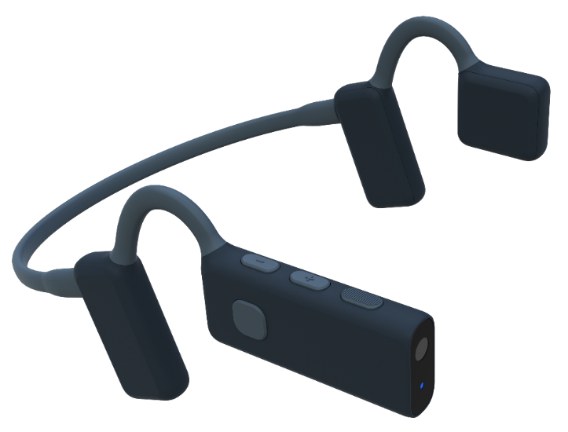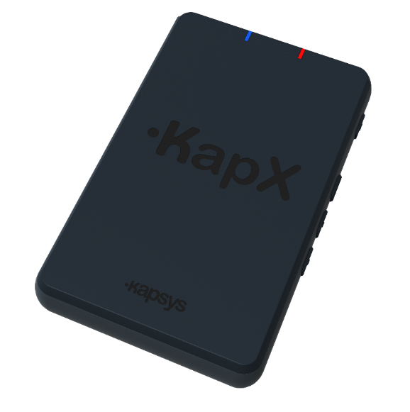

Dispositivo medico: Classe I
Normativa applicabile: (UE) 2017/745 sui dispositivi medici
Produttore: KAPSYS SAS, 694 Avenue Maurice Donat
06250 Mougins, Francia

Identificatore unico del dispositivo - Base: 376017745KAPX01BQ
UDI-DI (GS1): 03760177451407

Denominazione commerciale: KapX
Riferimento di catalogo: KAP51000

Riferimento del documento: IFU-KAPX-IT-1.9
Versione: 1.9
Data di pubblicazione: Ottobre 2026

Indice
Introduzione 3
Scopo previsto 3
Istruzioni di sicurezza 5
Contenuto della confezione 7
Descrizione del prodotto 8
Le cuffie 8
L'unità di controllo 9
Primi passi e primo utilizzo 10
Ricarica delle batterie 10
Installazione e messa in funzione 10
Comandi 11
Spie luminose 11
Indicazioni audio 12
Modalità standby 12
Spegnimento 12
Funzioni 13
Guida e prevenzione degli ostacoli 13
Descrizione 14
Annunci automatici 14
Ricerca 15
Comandi vocali 16
Connettività con lo smartphone 17
Impostazioni 18
Aggiornamento del software 19
Connessione alla rete Wi-Fi domestica 20
Scaricare l’aggiornamento 20
Installazione dell’aggiornamento 21
In caso di problemi 21
Ripristino (Reset) 21
Cosa fare in caso di problemi 21
Specifiche tecniche 23
Informazioni legali e assistenza 23

Prima di utilizzare il dispositivo, si prega di leggere attentamente il presente documento.
Prestare particolare attenzione alle condizioni d’uso e alle istruzioni di sicurezza.

Introduzione
KapX è un visore leggero ed ergonomico progettato per migliorare l’autonomia e la sicurezza delle persone non vedenti o ipovedenti. Vero concentrato di innovazione, combina tecnologie di visione artificiale con audio 3D spazializzato per offrire un’esperienza di mobilità naturale, fluida e intuitiva.
Grazie a una telecamera integrata e a un'unità di elaborazione, KapX analizza l'ambiente circostante in tempo reale e trasmette le informazioni essenziali tramite audio 3D (suono binaurale). Il suono spazializzato e la guida vocale consentono di percepire la posizione, la distanza e la natura degli elementi circostanti, permettendo movimenti più liberi e sicuri pur mantenendo la piena consapevolezza del mondo esterno.
KapX aiuta gli utenti a individuare il percorso più sicuro per evitare ostacoli entro un raggio di dieci metri e li avvisa immediatamente dei pericoli nelle vicinanze. Rileva inoltre elementi urbani quali attraversamenti pedonali, panchine o ingressi e può connettersi alle applicazioni GPS dello smartphone per combinare la guida alla navigazione con gli avvisi di sicurezza.
Tutti i dati vengono elaborati localmente, garantendo la riservatezza delle informazioni e un funzionamento indipendente da qualsiasi connessione a Internet. I comandi tattili e vocali rendono il dispositivo semplice e intuitivo da usare, mentre la connettività Bluetooth consente agli utenti di effettuare chiamate, ascoltare musica o utilizzare l’assistente vocale del proprio smartphone senza rimuovere le cuffie.
Progettato per integrarsi perfettamente nella vita quotidiana, KapX unisce leggerezza, comfort e resistenza.

Scopo previsto
KapX è un dispositivo medico di Classe I destinato ad assistere le persone non vedenti e ipovedenti durante gli spostamenti all’aperto.
Fornisce assistenza alla mobilità elettronica tramite il rilevamento degli ostacoli e un feedback audio spazializzato.
KapX è un ausilio complementare e non sostituisce i tradizionali ausili per la mobilità quali il bastone bianco o il cane guida

Indicazioni
KapX è indicato per:
- Assistere la mobilità delle persone con disabilità visive
- Rilevare ostacoli a livello del suolo e all’altezza della testa
- Identificare elementi urbani e infrastrutture
Popolazione target
- Adulti e adolescenti con disabilità visiva parziale o totale
Utenti previsti
- Utenti indipendenti con disabilità visive
- Professionisti della mobilità (specialisti della riabilitazione, istruttori di orientamento e mobilità)
Controindicazioni
KapX non deve essere utilizzato:
- Come unico mezzo di sicurezza durante l’attraversamento delle strade
- Da persone con grave deficit uditivo non compensato
- Durante la guida di un veicolo a motore
- In ambienti incompatibili con le condizioni d’uso specificate
Benefici attesi
L'uso di KapX offre:
- Migliore consapevolezza immediata dell’ambiente circostante
- Riduzione del rischio di collisioni con ostacoli
- Maggiore autonomia nella mobilità
KapX non elimina completamente i rischi associati agli spostamenti e alla mobilità.
Formazione richiesta
Non è richiesta alcuna formazione medica.
Per il primo utilizzo, si raccomanda di far conoscere e configurare il dispositivo con l’assistenza di un professionista della mobilità.

Istruzioni di sicurezza
Prima di utilizzare KapX, è importante leggere attentamente il presente manuale d'uso e seguire scrupolosamente alcune regole per garantire la propria sicurezza e mantenere il corretto funzionamento del dispositivo.
Avvertenze e condizioni d’uso
Il dispositivo di orientamento e di prevenzione degli ostacoli per persone ipovedenti (di seguito denominato “KapX”) è un ausilio elettronico per la mobilità. È progettato per integrare le capacità sensoriali dell’utente durante il movimento, ma non sostituisce in alcun modo la sua vigilanza, la sua valutazione dell’ambiente circostante o l’uso di ausili tradizionali (come il bastone bianco o il cane guida).
Sicurezza e uso corretto
- Utilizzare KapX esclusivamente in conformità con le istruzioni contenute nel manuale d’uso.
- Verificare che sia in buone condizioni di funzionamento prima di ogni utilizzo.
- Non utilizzare KapX in condizioni estreme (pioggia battente, nebbia fitta, neve, luce molto intensa o molto scarsa, ambienti rumorosi, ecc.) che potrebbero compromettere la precisione dei sensori.
- Prestare sempre attenzione a ciò che ci circonda, specialmente quando si attraversano le strade o ci si trova in luoghi affollati.
Limiti prestazionali
- Il prodotto KapX si basa su sensori e algoritmi di elaborazione dei dati che possono presentare margini di errore.
- Alcuni ostacoli potrebbero non essere rilevati, potrebbero essere valutati in modo errato o potrebbero essere segnalati con un leggero ritardo.
- Le prestazioni possono variare a seconda dell’ambiente, delle condizioni meteorologiche o della configurazione del terreno.
Riservatezza dell’utente e protezione dei dati
- Tutte le immagini e i dati video acquisiti dalla fotocamera integrata vengono elaborati esclusivamente sul dispositivo. Nessuna immagine, video o dato derivato viene trasmesso a server esterni, servizi web o piattaforme basate su cloud per l’elaborazione o l’analisi. Il dispositivo esegue tutte le funzioni di elaborazione delle immagini localmente utilizzando l’hardware e il software integrati. Di conseguenza, non è necessaria una connessione Internet attiva per il normale funzionamento delle funzionalità di elaborazione delle immagini. Questa architettura contribuisce a preservare la riservatezza dei dati dei pazienti e degli utenti limitando l’elaborazione dei dati al dispositivo stesso.
- A causa del design “open-ear” delle cuffie, il suono può essere udito dalle persone nelle vicinanze, specialmente quando il volume delle cuffie è impostato su un livello superiore a 10 su 15. Per ridurre al minimo la dispersione del suono e tutelare la privacy dell’utente, utilizzare il volume più basso che garantisca un’adeguata intelligibilità del parlato, specialmente quando si utilizza il dispositivo in ambienti pubblici o condivisi. Gli utenti devono essere consapevoli che le informazioni riservate o sensibili riprodotte tramite le cuffie potrebbero essere ascoltate da altri.

Rischi residui
Nonostante le misure di controllo e mitigazione dei rischi implementate durante la progettazione e lo sviluppo di KapX, potrebbero persistere i seguenti rischi residui:
- Mancata rilevazione di un ostacolo
- Rilevamento ritardato di un ostacolo
- Errata interpretazione di un segnale audio
- Malfunzionamento elettronico imprevisto
- Interferenze elettromagnetiche
- Reazioni cutanee dovute al contatto prolungato con i materiali del dispositivo
Responsabilità
Il produttore e il distributore di KapX declinano ogni responsabilità in caso di:
- Incidenti, lesioni o danni derivanti da un uso improprio o negligente.
- Modifiche non autorizzate all’hardware o al software.
- Utilizzo di parti o accessori non approvati.
L'utente rimane l'unico responsabile della propria sicurezza e della valutazione dei rischi durante i propri movimenti.
L’uso di KapX implica l’accettazione piena e incondizionata dei presenti termini e condizioni.
Condizioni meteorologiche
Per garantire un funzionamento ottimale, si raccomanda di non utilizzare KapX in caso di pioggia battente, neve, nebbia fitta o di notte. Queste condizioni possono limitare la precisione dei sensori e ridurre l’affidabilità delle informazioni fornite.
Intervallo di temperatura
KapX funziona correttamente in un intervallo di temperatura compreso tra -20 °C e +55 °C. L’utilizzo al di fuori di questi limiti può comprometterne le prestazioni o danneggiarne i componenti.
Resistenza all’acqua
Queste cuffie hanno un grado di protezione IP54, il che significa che sono resistenti solo a spruzzi leggeri. Non devono essere immerse né esposte a pioggia battente.
Protezione dei sensori
Per garantire un rilevamento ottimale, è importante non coprire, sporcare o ostruire i sensori di KapX. Qualsiasi ostruzione potrebbe impedire al dispositivo di rilevare correttamente ostacoli o il terreno.
Comfort e salute dell’utente
Se l’uso di KapX provoca dolore, disagio prolungato o irritazione evidente, si raccomanda di interromperne immediatamente l’uso e di verificare l’adattamento o le condizioni del dispositivo prima di riprendere l’utilizzo.
Trasporto e conservazione
Quando non viene utilizzato, riporre KapX nella sua custodia protettiva o in un luogo asciutto e privo di polvere. Evitare di esporlo a temperature estreme o a elevata umidità durante il trasporto o la conservazione, al fine di preservarne i sensori e i componenti elettronici.

Contenuto della confezione
Quando aprirai la confezione del KapX, troverai tutto il necessario per iniziare a utilizzare le cuffie con facilità:
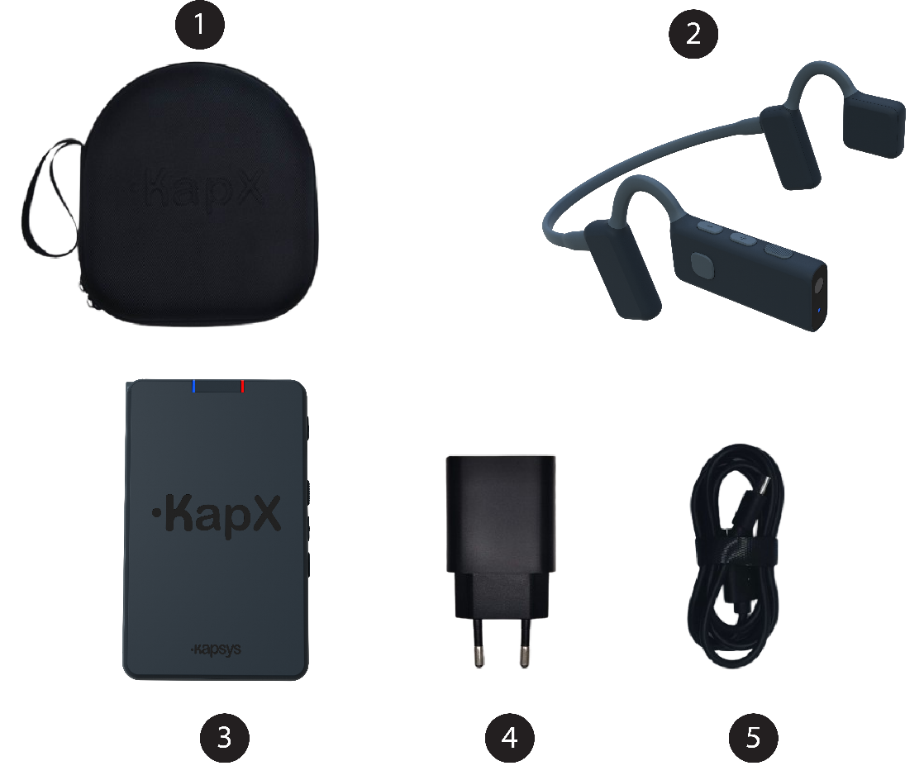
- Una custodia progettata per contenere le cuffie e l'unità di controllo.
- Le cuffie.
- L'unità di controllo.
- Un caricabatterie da muro USB-C.
- Un cavo USB-C.
Nota: la potenza erogata dal caricabatterie deve essere compresa tra un minimo di 5 Watt, richiesto dall’apparecchio radio, e un massimo di 20 Watt per ottenere la massima velocità di ricarica.

Descrizione del prodotto
Il prodotto KapX è costituito da due componenti inseparabili: le cuffie e l’unità di controllo. Le cuffie sono dotate di una telecamera e di vari sensori. I dati raccolti da questi sensori vengono trasmessi in modalità wireless all’unità di controllo, dove vengono elaborati per eseguire le varie funzioni del prodotto (guida, descrizione, avvisi, ecc.).

Le cuffie
Le cuffie KapX sono progettate come un archetto da collo leggero ed ergonomico, pensato per appoggiarsi comodamente sulle orecchie. Sono dotate di due altoparlanti a orecchio aperto che forniscono le indicazioni senza ostruire il condotto uditivo, consentendo di sentire chiaramente i suoni esterni.
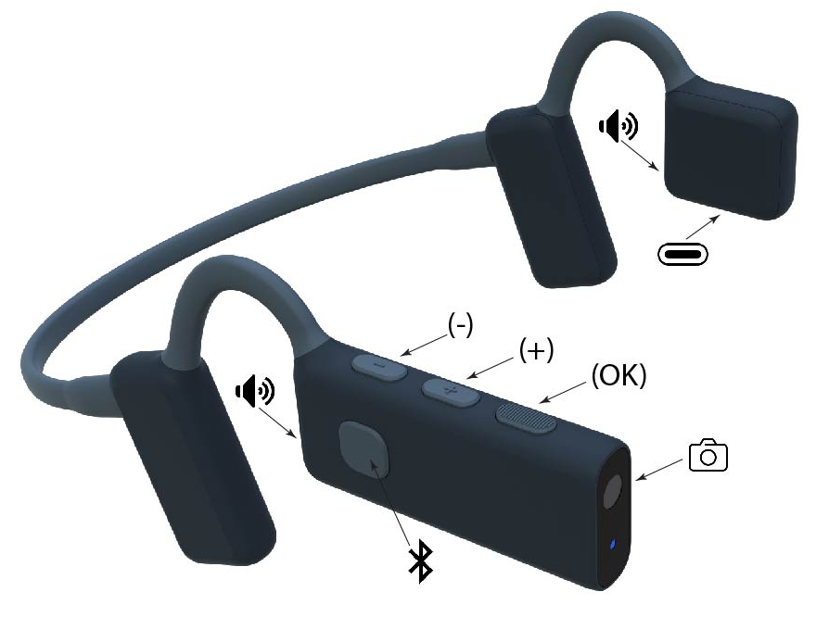
Il braccio destro include:
- Una fotocamera frontale.
- Una spia di stato situata appena sotto la fotocamera, che indica lo stato operativo delle cuffie (accensione, livello della batteria, ecc.).
- Tre pulsanti fisici situati lungo il bordo superiore (descritti da davanti a dietro):
- Il pulsante “OK” nella parte anteriore (con superficie ruvida per facilitarne l’identificazione).
- Il pulsante “Più” al centro.
- Il pulsante “Meno” sul retro (il più vicino all’orecchio).
- Un pulsante di controllo Bluetooth situato sul lato esterno, utilizzato per gestire chiamate, musica o l’assistente vocale.
- L'altoparlante destro è rivolto verso l'orecchio.
Il braccio sinistro include:
- Un connettore di ricarica USB-C situato sul bordo inferiore.
- L'altoparlante sinistro rivolto verso l'orecchio.

L'unità di controllo
L'unità di controllo KapX è progettata come un piccolo modulo rettangolare. Di dimensioni compatte, può essere tenuta in mano, riposta in una tasca o in una borsa, oppure agganciata alla cintura. Si collega in modalità wireless alle cuffie ed è responsabile dell'elaborazione delle informazioni raccolte dai sensori.
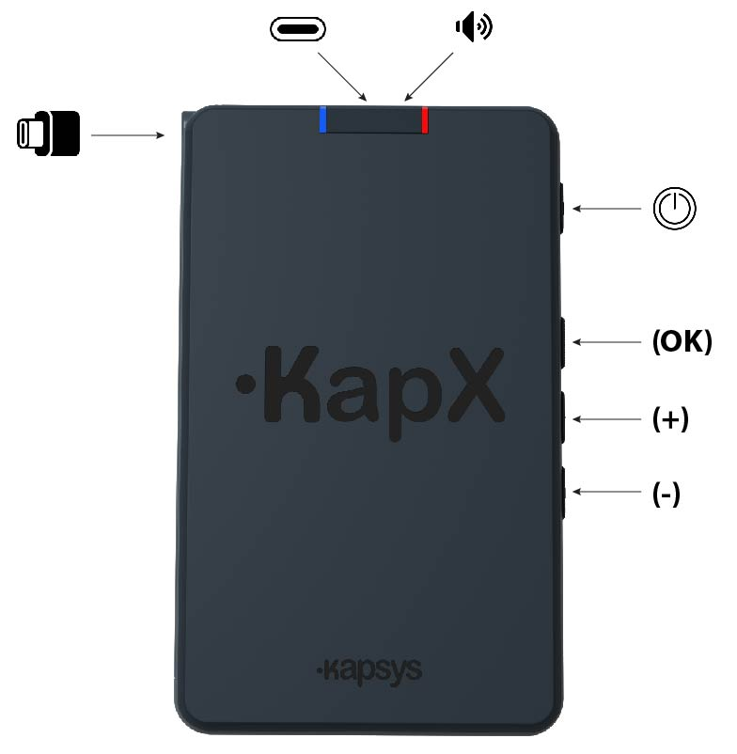
La superficie superiore presenta:
- Una scritta in rilievo “KapX” che facilita l’orientamento dell’unità di controllo.
- Un altoparlante integrato nella parte superiore, che fornisce un feedback audio quando le cuffie non sono collegate.
- Una spia blu che indica lo stato di funzionamento dell’unità di controllo.
- Una spia rossa che indica lo stato della batteria dell’unità di controllo.
Sul lato destro sono presenti quattro pulsanti di comando allineati verticalmente (descritti dall’alto verso il basso):
- Il pulsante “Power” (in alto).
- Il pulsante “OK” (con una superficie ruvida per facilitarne l’identificazione).
- Il pulsante “Più”.
- Il pulsante “Meno” (in basso).
Sul lato sinistro è presente un cavo USB-C dotato di una linguetta di estrazione per facilitarne la rimozione dall’apposito vano. Questo cavo serve esclusivamente per ricaricare le cuffie KapX.
Il bordo superiore include un connettore USB-C dedicato esclusivamente alla ricarica dell’unità di controllo tramite il caricabatterie fornito con il prodotto.

Primi passi e primo utilizzo

Ricarica delle batterie
Prima di utilizzare KapX per la prima volta, si consiglia di caricare completamente sia l’unità di controllo che le cuffie. Una ricarica completa richiede circa 2 ore e garantisce un utilizzo ottimale per circa 2 ore.
- Scollegare il cavo USB-C integrato dall’unità di controllo e collegare le cuffie alla porta USB-C situata sul bordo inferiore del braccio sinistro.
- Quindi collegare il caricabatterie USB-C con il cavo in dotazione all’unità di controllo.
- Inserire il caricabatterie in una presa a muro.
Un messaggio vocale ti avviserà quando il livello della batteria delle cuffie o dell’unità di controllo è basso (inferiore al 10%).
Nota: quando la batteria dell’unità di controllo è carica al 100%, può ricaricare le cuffie almeno due volte senza alcuna fonte di alimentazione esterna.

Installazione e messa in funzione
- Posizionare le cuffie sulla testa
Tenere le cuffie con entrambe le mani, con l’archetto rivolto all’indietro. Posizionare l’archetto dietro la testa e sistemare gli altoparlanti davanti alle orecchie, direttamente sulle tempie. Le orecchie rimangono libere e scoperte. Regolare la posizione in modo che il lato destro, che integra la telecamera, sia il più orizzontale possibile. Verificare che le cuffie siano ben fissate; non devono scivolare durante i normali movimenti della testa. Quando possibile, si raccomanda di non indossare occhiali per un maggiore comfort e per evitare di ostruire parte del campo visivo della telecamera.
- Accendere il visore
Tenere premuto il pulsante “Meno” sul visore per 3 secondi, quindi rilasciarlo. Un segnale acustico di benvenuto confermerà che il visore si è acceso.
- Accendere l’unità di controllo
Tenere premuto il pulsante “Power” sull’unità di controllo per 3 secondi, quindi rilasciarlo. Un segnale acustico di benvenuto confermerà che anche l’unità di controllo si è accesa.
- Collegare il visore all’unità di controllo
Attendere alcuni secondi affinché le cuffie si connettano automaticamente all’unità di controllo. Un segnale acustico proveniente dalle cuffie confermerà che la connessione è attiva.
- Regolare il volume
Utilizza i pulsanti “Più” e “Meno” presenti sulle cuffie o sull’unità di controllo per regolare il volume in base alle tue preferenze e al livello di rumore ambientale.
KapX è ora operativo e puoi seguire le sue istruzioni di guida.
Durante il movimento, si raccomanda di mantenere la testa eretta e allineata al corpo per garantire una guida accurata. Se la posizione delle cuffie o della testa non è corretta, un avviso vocale te lo segnalerà.

Comandi
Sia le cuffie che l’unità di controllo dispongono di tre pulsanti: “Più”, “Meno” e “OK”, che consentono di controllare e configurare le varie funzioni di KapX tramite l’interfaccia di gestione.
Per impostazione predefinita, quando il sistema funziona in modalità di guida, i tre pulsanti di controllo eseguono le seguenti azioni:
- Pulsante “Più”: aumenta il volume.
- Pulsante “Meno”: diminuisce il volume.
- Pulsante “OK”: apre l’interfaccia di gestione di KapX.
- Premere a lungo (3 secondi) il tasto “OK”: attiva il comando vocale.
- Premere brevemente il pulsante “Accensione”: annuncia il livello della batteria.
Quando l’interfaccia di gestione KapX è attiva, i tre pulsanti di controllo eseguono le seguenti azioni:
- Pulsante “Più”: seleziona la voce successiva nell’elenco.
- Pulsante “Meno”: seleziona la voce precedente nell’elenco.
- Pulsante “OK”: conferma la voce selezionata.
- Doppio clic veloce su “OK”: torna al menu precedente.
- Pressione breve sul pulsante “Power”: annuncia il livello della batteria.
Ogni azione eseguita tramite questi pulsanti è seguita da una chiara conferma vocale per l’utente.
Avviso: l’attivazione dell’interfaccia di gestione sospende la guida

Spie luminose
Le spie luminose presenti sulle cuffie e sull’unità elettronica indicano lo stato di funzionamento del prodotto (LED blu) e lo stato della batteria (LED rosso):
- Lampeggiante blu lento: indica che il prodotto è acceso e operativo.
- Lampeggiante blu veloce: indica che il prodotto non è operativo. O le cuffie e l’unità non sono collegate, oppure le cuffie sono in modalità standby.
- Luce rossa lampeggiante: indica che il livello della batteria è basso (<10%).
- Luce rossa fissa: indica che la batteria è in carica.

Indicazioni audio
Per impostazione predefinita, KapX utilizza un suono spazializzato tridimensionale (chiamato suono binaurale) per indicare l’orientamento di guida o l’orientamento di un oggetto. Il suono binaurale utilizza due segnali audio distinti inviati a ciascun orecchio, creando una percezione spaziale della direzione. Questa tecnologia consente all’utente di localizzare mentalmente ostacoli, direzioni o punti di interesse grazie alla differenza di suono percepita tra l’orecchio sinistro e quello destro.
Per la guida, viene generato un suono binaurale nella direzione che l’utente deve seguire. Se non viene riprodotto alcun suono, ciò indica che lo spazio davanti è libero da ostacoli o percorsi di traffico pericolosi.
Sia per le descrizioni ambientali che per gli annunci, il suono binaurale consente di individuare mentalmente la direzione o l’orientamento dell’oggetto rilevato.
Se gli utenti hanno difficoltà a percepire e interpretare i suoni binaurali, nelle impostazioni di KapX è possibile passare a un’indicazione basata sull’orologio, utilizzando l’analogia di un orologio per indicare la direzione. Ad esempio, ore 12 dritto davanti a sé, ore 1 leggermente a destra o ore 9 molto a sinistra.

Modalità standby
KapX entra automaticamente in modalità standby quando le cuffie non sono indossate.
Durante lo standby, tutte le funzioni di guida, descrizione e annuncio vengono messe in pausa.
Non appena le cuffie vengono rimesse sulla testa dell’utente, KapX si riattiva istantaneamente e riprende il normale funzionamento.

Spegnimento
È possibile spegnere separatamente l’unità di controllo e le cuffie; tuttavia, lo spegnimento dell’unità di controllo comporta automaticamente anche lo spegnimento delle cuffie.
Spegnimento dell’unità di controllo: tenere premuto il pulsante “Power” dell’unità di controllo per 3 secondi, quindi rilasciarlo. Un segnale acustico di spegnimento confermerà che l’unità si è spenta.
Spegnimento delle cuffie: tenere premuto il pulsante “Meno” delle cuffie per 3 secondi, quindi rilasciarlo. Un segnale acustico di spegnimento confermerà che le cuffie sono state spente.
Spegnimento automatico: le cuffie passeranno automaticamente in modalità standby quando non vengono indossate sulla testa.

Funzioni
KapX offre diverse funzioni essenziali per aiutare le persone non vedenti o ipovedenti a orientarsi e muoversi in sicurezza:
- Guida e prevenzione degli ostacoli.
- Descrizione dell’ambiente circostante.
- Annunci automatici.
- Ricerca
- Comandi vocali.
- Connettività con smartphone.

Guida e prevenzione degli ostacoli
La guida e l’evitamento degli ostacoli sono le funzioni principali di KapX. Grazie alla sua telecamera e ai vari sensori, KapX analizza in tempo reale l’ambiente davanti a te, individuando i percorsi più sicuri e gli ostacoli presenti sul terreno e all’altezza della testa entro un raggio di 10 metri.
La funzione di guida può essere messa in pausa dall’interfaccia di gestione o tramite comando vocale.
- Premere brevemente il pulsante “OK” per accedere all’interfaccia di gestione e mettere in pausa la guida.
- Dall’elenco, selezionare la funzione “Guida” e confermare con “OK”.
- Selezionare quindi il tipo di percorso desiderato tra le tre opzioni disponibili e confermare con “OK”.
Evitamento degli ostacoli
Quando viene rilevato un ostacolo davanti a te, KapX calcola il percorso alternativo migliore per evitarlo, utilizzando i percorsi pedonali più sicuri. Viene quindi riprodotto nelle cuffie un segnale acustico di guida spazializzato per indicare il percorso e la direzione da seguire.
Se non viene riprodotto alcun segnale acustico di guida, significa che lo spazio davanti a te è privo di pericoli.
Guida
KapX ti manterrà sul percorso più sicuro e ti guiderà lungo di esso in base all’ambiente rilevato, aiutandoti a evitare aree pericolose come piste ciclabili, strade e binari ferroviari.
Un messaggio di avviso ti informerà se KapX non è in grado di mantenerti all’interno di un’area pedonale sicura per evitare un ostacolo, ad esempio quando ti avvicini a un attraversamento pedonale, una strada, una pista ciclabile o binari ferroviari. Questo avviso indicherà il tipo di superficie che dovrai percorrere con cautela se decidi di procedere (attraversamento pedonale, pista ciclabile o binari ferroviari).
Questo avviso può essere disattivato nelle impostazioni di KapX.
Arresto di emergenza
In caso di pericolo nelle vicinanze, entro un raggio di rilevamento configurabile da 1 a 3 metri, KapX emette un chiaro avviso vocale che indica il tipo di ostacolo rilevato. Questo avviso ha la priorità e interrompe tutte le altre informazioni (guida, annunci, Bluetooth). In questa situazione, è necessario fermarsi immediatamente e cercare un'area libera girandosi lentamente finché l'avviso non cessa.

Descrizione
La funzione Descrizione consente a KapX, su richiesta dell’utente, di descrivere l’ambiente davanti a sé entro un raggio di 10 metri.
KapX analizza quindi l’ultima immagine acquisita dalla telecamera e annuncia verbalmente tutti gli elementi rilevati da sinistra a destra, specificandone la distanza e l’orientamento.
Attivazione della funzione "Descrizione"
- Premere brevemente il pulsante “OK” per accedere all’interfaccia di gestione e mettere in pausa la guida.
- Dall’elenco, selezionare la funzione “Descrizione” e confermare con “OK”.
- Selezionare quindi il tipo di descrizione desiderato tra le tre opzioni e confermare con “OK”.
Descrizione ambientale: una descrizione generale dell’ambiente circostante, come marciapiede, strada, parcheggio, attraversamento pedonale, ecc.
Descrizione degli elementi urbani: una descrizione dettagliata degli elementi urbani intorno a te, come fermate dell’autobus, semafori, pali, porte degli edifici, pedoni, veicoli, ecc.
Descrizione del terreno: una descrizione dettagliata dei diversi tipi di terreno e percorsi intorno a te, come marciapiedi, attraversamenti pedonali, sentieri, piste ciclabili, strade, ecc.
Le informazioni della descrizione vocale vengono sovrapposte al segnale acustico di guida.
La funzione di descrizione può essere attivata anche direttamente tramite comando vocale.

Annunci automatici
Analogamente alla funzione Descrizione, questa funzione annuncia automaticamente i terreni e gli elementi urbani non appena compaiono nel campo visivo della telecamera, entro un raggio di 10 metri, senza che l’utente debba compiere alcuna azione quando la funzione è attiva.
L'annuncio vocale specifica il tipo di elemento urbano o di terreno rilevato, la sua distanza e il suo orientamento. Queste informazioni vengono sovrapposte alle eventuali istruzioni di navigazione.
Per impostazione predefinita, questa funzione non è attivata; l’utente deve abilitarla manualmente dall’interfaccia di gestione.
Attivazione e configurazione degli annunci automatici
- Premere brevemente il pulsante “OK” per accedere all’interfaccia di gestione e mettere in pausa la guida.
- Dall’elenco, selezionare la funzione “Annunci automatici” e confermare con “OK” per accedere al menu di configurazione.
- Selezionare “Attivato” e confermare con “OK” per abilitare (o disabilitare) la funzione.
- Selezionare “Oggetti da annunciare” e confermare con “OK” per scegliere quali oggetti si desidera annunciare dall’elenco proposto. Fare doppio clic su “OK” per tornare al menu precedente.
- Selezionare “Frequenza degli annunci” e confermare con “OK” per scegliere la frequenza di ripetizione degli annunci tra le seguenti opzioni: ogni 3, 5 o 10 secondi.
Fare doppio clic su “OK” per tornare al menu precedente.
- Fare doppio clic su “OK” per uscire dall’interfaccia di gestione e riprendere la guida.
L’attivazione o la disattivazione di questa funzione, così come la selezione degli oggetti da annunciare, può essere effettuata anche tramite comando vocale.

Ricerca
Con questa funzione, puoi chiedere a KapX di cercare un oggetto specifico dall’elenco disponibile. Non appena KapX lo individua entro un raggio di 10 metri, ne annuncerà la distanza e la direzione. Questo annuncio viene effettuato una sola volta; se desideri riattivarlo, dovrai abilitarlo nuovamente singolarmente.
Attivazione della funzione di ricerca
- Premere brevemente il pulsante “OK” per accedere all’interfaccia di gestione e mettere in pausa la guida.
- Selezionare la funzione “Ricerca” dall’elenco e confermare con “OK” per accedere al menu di configurazione della funzione.
- Selezionare l’oggetto da cercare dall’elenco proposto e confermare con “OK”. KapX tornerà quindi alla modalità di guida e inizierà a cercare l’oggetto selezionato.
Questa funzione può essere attivata anche tramite un comando vocale.

Comandi vocali
KapX è dotato di un sistema di riconoscimento vocale semplificato che consente di controllare le funzioni principali senza ricorrere ai comandi manuali. Questa funzionalità è progettata per un utilizzo fluido e accessibile in qualsiasi momento, anche durante la navigazione nell’interfaccia di gestione.
Attivazione del riconoscimento vocale
Per attivare il riconoscimento vocale, tenere premuto il pulsante “OK” per tre secondi, quindi rilasciarlo.
Un messaggio vocale ti inviterà a pronunciare il comando dopo il segnale acustico.
Quindi, pronunciare chiaramente il comando in una frase completa.
Ogni comando riconosciuto viene confermato da un messaggio vocale che indica l’azione eseguita o lo stato del sistema.
Se un comando vocale non viene riconosciuto, KapX te lo segnalerà e ti chiederà di ripetere la richiesta.
Esempio di comandi vocali disponibili
“A che livello è la batteria?”: Indica il livello di carica della batteria delle cuffie e dell’unità di controllo.
«Attiva la guida»: attiva la funzione di guida e di prevenzione degli ostacoli.
«Disattiva la modalità di guida»: disattiva la funzione di guida e di prevenzione degli ostacoli.
«Descrivimi gli elementi urbani intorno a me»: avvia una descrizione degli elementi urbani.
«Fammi una descrizione del terreno nelle vicinanze»: avvia una descrizione dei terreni.
“Forniscimi una descrizione del mio ambiente”: avvia una descrizione dell’ambiente.
«Attiva gli annunci»: attiva la funzione di annuncio automatico.
«Disattiva gli annunci, per favore»: disattiva la funzione di annuncio automatico.
«Attiva le notifiche per i pedoni»: seleziona l’oggetto “pedone” da annunciare automaticamente.
«Disattiva le notifiche per l’attraversamento pedonale»: deseleziona l’oggetto o il tipo di terreno da annunciare automaticamente.
«Cerca le porte degli edifici nelle vicinanze»: attiva la ricerca di un oggetto o di un tipo di terreno.

Connettività con lo smartphone
Le cuffie KapX possono connettersi al tuo smartphone tramite Bluetooth, consentendo l’accesso alle funzioni Bluetooth standard quali effettuare chiamate, utilizzare l’app di navigazione, ascoltare musica, utilizzare l’assistente vocale (Siri, Google Assistant, Gemini) o ricevere feedback audio dalle funzioni di accessibilità del telefono (TalkBack o VoiceOver).
Connessione a uno smartphone
Per utilizzare appieno le cuffie, è necessario accoppiarle con lo smartphone tramite Bluetooth la prima volta. Questa semplice operazione deve essere eseguita una sola volta, a meno che non si cambi dispositivo.
- Attiva il Bluetooth sul tuo smartphone.
- Apri le Impostazioni del telefono.
- Selezionare il menu Bluetooth.
- Attiva il Bluetooth se è disattivato.
- Metti l'auricolare in modalità di accoppiamento.
- Accendi l'auricolare.
- Premi brevemente il pulsante “OK” per accedere all’interfaccia di gestione e mettere in pausa le istruzioni.
- Dall'elenco, selezionare “Impostazioni” e confermare con “OK”.
- Selezionare “Connessione smartphone” e confermare con “OK”.
- Selezionare “Bluetooth abilitato” e confermare con “OK” per attivare il Bluetooth dell’auricolare se è disattivato.
- Selezionare “Collega un nuovo smartphone” e confermare con “OK” per attivare la modalità di accoppiamento delle cuffie.
3. Associa le cuffie allo smartphone
- Sul tuo smartphone, attendi che le cuffie compaiano nell'elenco dei dispositivi disponibili.
- Seleziona il nome delle cuffie: KapX seguito dal numero di serie.
- Conferma la richiesta di accoppiamento se viene visualizzato un messaggio di conferma.
Una volta completato l’accoppiamento, l’auricolare emette un segnale acustico e lo smartphone visualizza il dispositivo come “Connesso”.
Controllo Bluetooth dall’auricolare
L’auricolare KapX dispone di un pulsante dedicato per il controllo delle funzioni Bluetooth dello smartphone. Si trova sul lato esterno del braccio destro dell’auricolare. Quando l’auricolare è collegato a uno smartphone, le funzioni sono le seguenti:
- Clic singolo: accetta una chiamata, termina una chiamata o riproduci/metti in pausa la musica.
- Doppio clic: rifiuta una chiamata o passa al brano successivo.
- Triplo clic: torna al brano precedente.
- Pressione prolungata (3 secondi): attiva l’assistente vocale dello smartphone.
Il volume delle cuffie si regola direttamente dallo smartphone.
In caso di pericolo, KapX interrompe automaticamente lo streaming audio dello smartphone per emettere il messaggio prioritario di arresto di emergenza.

Impostazioni
Il menu Impostazioni nell’interfaccia di gestione consente di configurare con precisione le funzioni di KapX.
Le opzioni disponibili sono:
Connessione smartphone:
- Connessione smartphone: consente di abilitare o disabilitare il Bluetooth di KapX. (Il Bluetooth è disabilitato per impostazione predefinita).
- Collega un nuovo smartphone: consente di rimuovere l’accoppiamento precedente e autorizza l’accoppiamento con un nuovo smartphone. (Per impostazione predefinita, al primo utilizzo non è presente alcun accoppiamento attivo).
Distanza di arresto di emergenza: consente di impostare la distanza di analisi per l’arresto di emergenza (1 metro, 1,5 metri, 2 metri, 2,5 metri e 3 metri).
Avvertenza terreno pericoloso: consente di disattivare l’avviso in caso di avvicinamento ad aree pericolose (attraversamenti pedonali, piste ciclabili, strade o binari ferroviari). Si raccomanda vivamente di mantenere questa opzione attivata. La disattivazione di questa funzione elimina una caratteristica di sicurezza essenziale di KapX. Disattivandola, l’utente accetta di utilizzare KapX sotto la propria esclusiva responsabilità. KAPSYS non può essere ritenuta responsabile per eventuali incidenti, danni o lesioni derivanti da un uso improprio o dalla disattivazione volontaria degli avvisi di sicurezza.
Evitare i pedoni: quando questa opzione è abilitata, i pedoni vengono considerati come ostacoli e KapX ti guiderà evitando di investirli. Per impostazione predefinita, questa opzione è disabilitata, quindi KapX non tenterà di evitarli.
Tipo di annuncio: consente la personalizzazione delle indicazioni di guida e dei messaggi vocali:
- Indicazione sonora 3D: annuncia le informazioni direzionali utilizzando il suono binaurale (suono 3D nello spazio). (Abilitato per impostazione predefinita).
- Indicazione dell'ora: annuncia le informazioni direzionali utilizzando riferimenti al quadrante dell’orologio.
Selezione audio 3D: consente di personalizzare il segnale acustico di guida 3D scegliendo tra diverse opzioni disponibili.
Linguaggio e voci: consente di personalizzare il feedback audio di KapX.
- Lingua: consente di modificare la lingua del prodotto. Le lingue disponibili possono variare a seconda della versione del software.
- Selezione vocale: consente di cambiare la voce del prodotto (maschile o femminile). Si prega di notare che alcune lingue potrebbero offrire un numero limitato di voci disponibili.
- Velocità vocale: consente di impostare la velocità di riproduzione del testo tra 6 velocità disponibili: molto lenta, lenta, normale, veloce, più veloce, molto veloce.
Unità di distanza: consente di personalizzare le unità di misura utilizzate (metri o piedi).
Informazioni su KapX: consente di visualizzare le informazioni sul prodotto o di ripristinare le impostazioni predefinite.
Aggiornamento software: consente di gestire gli aggiornamenti del software KapX (cuffie e unità di controllo).
Mangiare: consente di regolare il bilanciamento sinistro/destro delle cuffie e di familiarizzare con il sistema di guida e l’audio 3D.

Aggiornamento del software
Per verificare se è disponibile un aggiornamento, l’unità di controllo KapX deve essere collegata alla rete Wi-Fi domestica con accesso a Internet. KapX non può connettersi a reti pubbliche, come quelle presenti nelle stazioni ferroviarie o negli hotel, che richiedono un’autenticazione aggiuntiva.
Una volta stabilita la connessione, KapX verificherà la presenza di aggiornamenti disponibili, avvierà automaticamente il download e ti guiderà attraverso il processo di installazione.

Connessione alla rete Wi-Fi domestica
- Premere brevemente il pulsante “OK” per accedere all’interfaccia di gestione e mettere in pausa la navigazione.
- Selezionare “Impostazioni” dall’elenco e confermare con “OK”.
- Seleziona “Aggiornamento software” dall’elenco e conferma con “OK”.
- Seleziona “Wifi” e conferma con “OK” per abilitare il Wi-Fi sull’unità di controllo.
- Il passo successivo consiste nel collegare KapX alla rete Wi-Fi domestica utilizzando una delle tre opzioni seguenti:
  - Connessione tramite inserimento manuale della password:
Selezionare “Reti di scansione” dall’elenco, quindi selezionare il nome della rete domestica tra quelle disponibili. Successivamente, inserire manualmente la password utilizzando i pulsanti di KapX:
    - Il pulsante “+” seleziona la lettera successiva.
    - Il pulsante “–” seleziona la lettera precedente.
    - Il pulsante “OK” conferma la lettera selezionata.
Per cambiare la modalità di digitazione (minuscolo / maiuscolo / numerico), premere rapidamente 3 volte il tasto “OK”
Per confermare la password, premere nuovamente il pulsante “OK”.
  - Connessione tramite codice QR:
Seleziona “Scansiona il codice QR”, quindi posiziona il codice QR di connessione della tua rete Wi-Fi davanti alla fotocamera delle cuffie per avviare la connessione.
  - Connessione tramite file di testo:
In precedenza, crea un file di testo denominato “wifi.txt” contenente:
    - Nella prima riga: il nome della tua rete (SSID)
    - Nella seconda riga: la password Wi-Fi
Salva questo file nella directory principale della memoria dell’unità di controllo utilizzando una connessione USB al tuo computer.
Quindi selezionare “Connessione al file di testo” per avviare la connessione Wi-Fi.

Scaricare l’aggiornamento
Non appena l’unità di controllo avrà accesso a Internet, verificherà se è disponibile un aggiornamento e, se necessario, chiederà di confermarne il download. Il download verrà quindi eseguito in background e KapX rimarrà operativo durante questa fase.
Per accedere all'aggiornamento delle cuffie, queste devono essere accese e collegate all'unità di controllo.

Installazione dell’aggiornamento
All’avvio dell’unità di controllo, KapX ti informerà della disponibilità di un aggiornamento e ti chiederà di confermarne l’installazione.
A questo punto, segui le istruzioni vocali per procedere con l’installazione. Al termine del processo, KapX si riavvierà automaticamente.

In caso di problemi

Ripristino (Reset)
In caso di malfunzionamento, blocco o comportamento anomalo, è possibile eseguire il reset di KapX. Il reset riavvia completamente il sistema senza cancellare le impostazioni salvate. Tenere premuto il pulsante “Power” dell’unità di controllo per 10 secondi. Al riavvio dell’unità verrà emesso un segnale acustico.

Cosa fare in caso di problemi
Perché il dispositivo non si accende?
- La batteria potrebbe essere scarica. Ricaricare il dispositivo utilizzando il cavo in dotazione per almeno 10 minuti.
- È possibile che il pulsante di accensione non sia stato tenuto premuto abbastanza a lungo. Tenere premuto il pulsante di accensione per 3 secondi.
- Potrebbe essersi verificato un malfunzionamento temporaneo. Riavvia il dispositivo tenendo premuto il pulsante di accensione per 10 secondi.
Perché il dispositivo non si ricarica?
- Il cavo o l'adattatore potrebbero essere difettosi. Utilizza il cavo e l'adattatore forniti con il dispositivo.
- La porta di ricarica potrebbe essere sporca o ostruita. Controlla e pulisci con cura la porta di ricarica USB-C.
Perché la durata della batteria è inferiore al previsto?
- Il dispositivo potrebbe essere utilizzato in modo intensivo. Ricarica completamente la batteria.
- Alcune funzioni potrebbero essere attivate inutilmente. Disattiva le funzioni non utilizzate, come il Wi-Fi e il Bluetooth.
- La batteria potrebbe essere usurata. Contatta l’assistenza tecnica del tuo rivenditore.
Perché non si sente alcun suono dal dispositivo?
- Il volume potrebbe essere impostato al livello minimo. Aumentare il volume.
- L'altoparlante potrebbe essere ostruito. Verificare che le griglie degli altoparlanti siano pulite.
Perché il dispositivo non rileva correttamente gli ostacoli?
- I sensori potrebbero essere ostruiti. Pulire l'obiettivo della fotocamera con un panno morbido.
- Il dispositivo potrebbe non essere posizionato correttamente. Verifica che il dispositivo sia indossato o orientato correttamente.
- Le condizioni ambientali potrebbero essere sfavorevoli. Prova a utilizzare il dispositivo in un ambiente più aperto.
Perché l’auricolare non si connette all’unità?
- Le cuffie potrebbero non essere accese. Accendile tenendo premuto il pulsante di riduzione del volume delle cuffie per 3 secondi.
- La distanza tra le cuffie e l'unità potrebbe essere eccessiva. Avvicinale (a meno di 5 metri).
- Potrebbe essersi verificato un malfunzionamento del software. Accendi sia l’auricolare che l’unità, quindi collega l’auricolare all’unità utilizzando il cavo USB-C.
Perché il dispositivo non si connette al mio smartphone?
- Il Bluetooth potrebbe essere disattivato sullo smartphone. Attiva il Bluetooth.
- I dispositivi potrebbero essere troppo distanti tra loro. Avvicinali (meno di 5 metri).
- Il dispositivo potrebbe essere già accoppiato con un altro dispositivo. Rimuovere il dispositivo e accoppiarlo nuovamente.
Perché il dispositivo non risponde?
- Potrebbe essersi verificato un malfunzionamento del software. Riavvia il dispositivo tenendo premuto il pulsante di accensione per 10 secondi.
- Il software potrebbe non essere aggiornato. Verifica se sono disponibili aggiornamenti.

Specifiche tecniche
Voce | Valore
Peso | Cuffie: 60 g  Unità di controllo: 200 g
Altoparlante | Cuffie: altoparlanti stereo a orecchio aperto  Unità di controllo: mono da 1 W
Durata della batteria | Cuffie: 2 ore / Custodia: 4 ore
Connettività | Bluetooth 5.2
Grado di protezione | IP54
Caricabatterie | Ingresso: 110–220 V / 50–60 Hz  Uscita: 5–9 V / 2 A / USB-C (20 W)
Cavo USB | Connettori USB-C

Informazioni legali e assistenza
  - Sito web: www.kapsys.com
  - E-mail: support@kapsys.com
  - Telefono: +33 (0)4 92 28 88 88
  - Indirizzo: KAPSYS SAS, 694 Avenue Maurice Donat, 06250 Mougins, Francia.
  - Dispositivo medico di Classe I ai sensi del Regolamento (UE) 2017/745 sui dispositivi medici.
  - L'identificatore univoco del dispositivo (UDI) è riportato sull'etichetta del prodotto.
Precauzioni e avvertenze
- Maneggiare con cura il prodotto KapX e i relativi accessori. Evitare cadute e urti violenti.
- Non smontare il prodotto. Qualsiasi tentativo in tal senso potrebbe invalidare la garanzia e causare danni irreversibili.
- Pulire le cuffie, l’unità di controllo e i sensori esclusivamente con un panno morbido, pulito e asciutto. Non utilizzare sostanze chimiche, detergenti o prodotti abrasivi.
- KapX è classificato IP54 ed è resistente solo a spruzzi leggeri. Non immergerlo mai né esporlo a pioggia battente.
- Non utilizzare il prodotto in prossimità di fonti di calore né conservarlo in ambienti caldi, umidi o corrosivi.
- Non utilizzare il prodotto in prossimità di forti campi magnetici.
- Non utilizzare il prodotto se uno qualsiasi dei componenti è incrinato, rotto o danneggiato.
- Non utilizzare il prodotto in atmosfere esplosive.
- Non utilizzare il prodotto in strutture sanitarie senza l'autorizzazione di personale qualificato, in particolare in prossimità di apparecchiature mediche.
- Non ricaricare il prodotto a temperature inferiori a 0 °C o superiori a 45 °C.
- Il prodotto contiene batterie agli ioni di litio. Per ottimizzare la durata della batteria, eseguire regolarmente ricariche complete.
- Temperatura di funzionamento: da -20 °C a +55 °C.
- Temperatura di conservazione a breve termine: da -20 °C a +60 °C.
- Temperatura di conservazione a lungo termine: da -10 °C a +25 °C.
- Durante un uso prolungato, le cuffie e l’unità di controllo potrebbero diventare leggermente calde.
- Per prestazioni ottimali, spegnere regolarmente il prodotto quando non è in uso.
- Assicurarsi che la telecamera e i sensori non siano mai ostruiti per garantire un rilevamento ottimale.
- Tenere il prodotto fuori dalla portata dei bambini piccoli.
- Proteggere l’udito: l’ascolto prolungato ad alto volume può danneggiare l’udito.
- Se si indossa un impianto medico o un pacemaker, consultare il proprio medico o il produttore dell’impianto prima dell’uso.
- Le apparecchiature di trasmissione radio potrebbero interferire con dispositivi medici non adeguatamente protetti.
- Presta sempre attenzione a ciò che ti circonda quando ti sposti, specialmente in luoghi affollati o quando attraversi la strada.
Garanzia
In caso di malfunzionamento, si prega di contattare il proprio rivenditore o l’assistenza KAPSYS.
Non viene concessa alcuna garanzia nei seguenti casi:
- Normale usura del prodotto o riduzione delle prestazioni della batteria.
- Danni causati da uso improprio, umidità, esposizione a liquidi o fonti di calore.
- Prodotti incrinati, rotti o che presentano segni visibili di urti.
- Mancato rispetto delle precauzioni o uso improprio.
- Utilizzo di accessori, caricabatterie o connettori non raccomandati dal produttore.
- Riparazioni o tentativi di riparazione effettuati da persone non autorizzate.
- Modifiche non autorizzate all’hardware o al software.
Esposizione ai campi elettromagnetici (RF)
KapX contiene trasmettitori radio Bluetooth® e Wi-Fi che operano a bassa potenza. Il dispositivo è stato valutato per la conformità ai limiti applicabili di esposizione umana ai campi elettromagnetici a radiofrequenza ed è conforme alle norme EN 50663 e EN 62479. Il dispositivo è destinato ad essere indossato come descritto nel presente manuale. Durante il normale utilizzo non sono richieste precauzioni particolari relative all’esposizione alle radiofrequenze.
Servizio clienti
Per ulteriori informazioni, contattare il Servizio clienti KAPSYS:
KAPSYS 694 avenue Maurice Donat 06250 Mougins – Francia
Sito web: www.kapsys.com E-mail: support@kapsys.com Telefono: +33 (0)8 97 65 25 00
Marchi
I nomi di società e prodotti citati nel presente documento sono marchi registrati o non registrati appartenenti ai rispettivi proprietari.
I nomi, i marchi e i loghi KAPSYS e KapX sono marchi registrati di KAPSYS.
I nomi, i marchi e i loghi Bluetooth sono marchi registrati di Bluetooth SIG Inc.
Tutti gli altri nomi di prodotti o servizi sono marchi di proprietà dei rispettivi titolari.
Informazioni sul presente documento
Le informazioni pubblicate nel presente documento possono essere modificate senza preavviso. KAPSYS si riserva il diritto di modificare il contenuto del presente documento senza l’obbligo di darne comunicazione a persone o organizzazioni.
KAPSYS declina ogni responsabilità per errori tecnici, omissioni o danni indiretti derivanti dall’uso del prodotto o del presente documento.
KAPSYS migliora continuamente le funzioni e le prestazioni dei propri prodotti. Si consiglia di consultare regolarmente il sito web di KAPSYS per ottenere gli ultimi aggiornamenti e la documentazione
Segnalazione di un incidente grave
Qualsiasi incidente grave verificatosi in relazione al dispositivo deve essere segnalato a:
Produttore: support@kapsys.com
Per incidente grave si intende qualsiasi evento che abbia causato, o che avrebbe potuto causare:
- Decesso
- Grave deterioramento dello stato di salute di una persona
- Una grave minaccia per la salute pubblica
Simboli utilizzati
I simboli riportati sulle etichette dei prodotti sono conformi alla norma ISO 15223-1
Simbolo | Significato | Norma | Posizione
 | Conformità al regolamento MDR | UE 2017/745 | Etichetta del dispositivo / Etichetta della confezione / Istruzioni per l’uso
 | Marcatura di valutazione della conformità del Regno Unito | MDR del Regno Unito 2002 | Etichetta del dispositivo / Etichetta della confezione / Istruzioni per l’uso
 | Indica il fabbricante | ISO 15223-1 | Etichetta sulla confezione / Istruzioni per l’uso / Etichetta del dispositivo
 | Data di fabbricazione | ISO 15223-1 | Etichetta sulla confezione
 | Identificatore univoco del dispositivo | MDR UE 2017/745 | Etichetta sulla confezione / Istruzioni per l'uso
 | Riferimento di catalogo | ISO 15223-1 | Etichetta sulla confezione / Istruzioni per l'uso
 | Avvertenza | ISO 15223-1 | Etichetta sulla confezione / Istruzioni per l'uso
 | Consultare le istruzioni per l'uso | ISO 15223-1 | Etichetta sulla confezione / Istruzioni per l'uso
 | Numero di serie | ISO 15223-1 | Etichetta del dispositivo / Etichetta della confezione
 | Limite di temperatura | ISO 15223-1 | Etichetta sulla confezione / Istruzioni per l'uso
 | Dispositivo medico | ISO 15223-1 | Etichetta sulla confezione / Istruzioni per l'uso
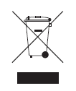 | Cestino con ruote barrato – Smaltire secondo la direttiva UE RAEE | Direttiva UE RAEE | Etichetta del dispositivo / Etichetta sulla confezione
 | Simbolo di recupero/riciclaggio – Indica che il prodotto o i suoi componenti possono essere riciclati | ISO 7000 | Etichetta sulla confezione
 | Apparecchiatura di Classe II – Indica un'apparecchiatura a doppio isolamento (non è richiesta la messa a terra di protezione) | IEC 60417 | Etichetta sull’imballaggio / Etichetta del caricatore da muro
 | RoHS | Direttiva RoHS UE 2011/65/UE | Etichetta sulla confezione
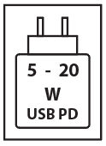 | Ingresso di ricarica USB Power Delivery | Specifiche USB Power Delivery (USB-IF) | Etichetta sulla confezione
 | Attenzione: evitare di ascoltare a volume elevato per lunghi periodi | IEC 60417-6044 | Etichetta sulla confezione

